BORSKÝ KLUB LYŽAŘŮ MACHOV
„jsme tu již více jak 110 let“

Oficiální výsledková listina

BORSKÝ KROS 2018
Memoriál Vladislava Doležala a Lídy Ducháčové

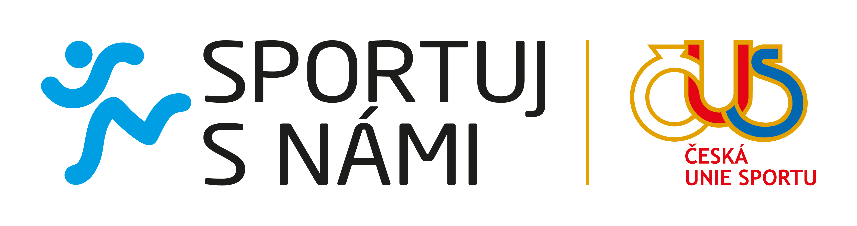

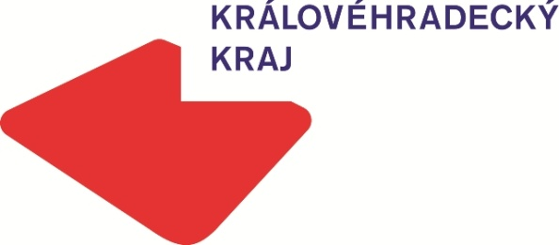
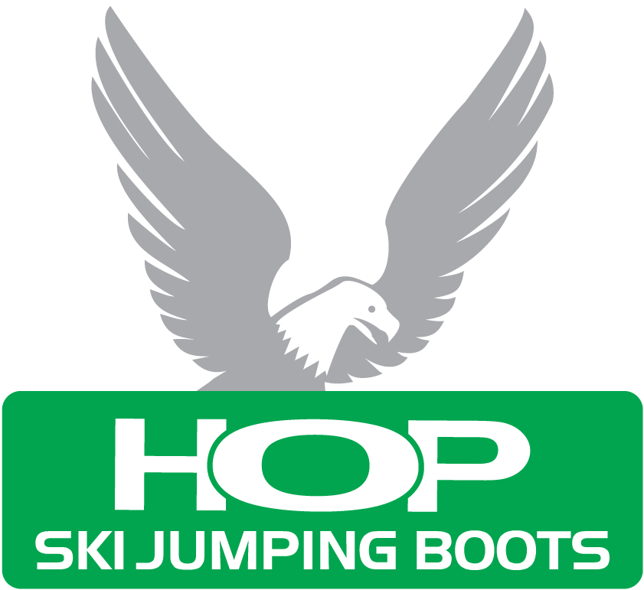

Realizováno za finanční podpory Královéhradeckého kraje

Závod proběhl za slunečného počasí bez úrazů a protestů.
Závodu se zúčastnilo 248 závodníků.

Stanislav Jirásek Šváb Michal
ředitel závodu hlavní rozhodčí

Více o klubu a závodu na www.bklmachov.eu

